Строение и функции органов пищеварения
Органы | Строение | Функции | Выделяемы вещества (значение)
Ротовая полость | Сверху ограничена твердым и мягким нёбом, снизу- челюстно- подъязычной мышцей, по бокам- щеками, спереди- губами.  - 32 зуба ( на челюсти: по 4 резца, 2 клыка, 4 малых коренных и 6 больших коренных):  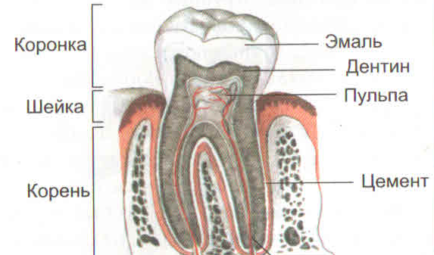  - Язык - мышечный орган (поперечно-полосатая мышечная ткань), покрытый слизистой оболочкой, в которой находятся вкусовые рецепторы  - открываются протоки 3 пар крупных слюнных желез: околоушных, поднижнечелюстных и подъязычных.  - Миндалины по бокам зева | 1. Перетирание и измельчение пищи, образование звуков  2. Проталкивание пищи при глотании, формирование речи  3.Смачивание пищи, формирование пищевого комка, начальное расщепление углеводов  4. Уничтожение микроорганизмов | слюна содержит 99% воды, минеральные и органические вещества, обладает слабощелочной реакцией:  муцин (придает клейкость)  лизоцим(бактерицидное свойство)  амилаза и мальтаза расщепляют крахмал до глюкозы
Глотка | Соединяет ротовую полость с пищеводом и носовую – с гортанью | Проглатывание пищи | ---------------
Пищевод | Мышечная трубка длиной 25см | Передвижение пищи | ---------------
Желудок | Расширенная часть пищеварительной трубки:  1  1—кардиальный отдел; 2- дно, 3- тело, 4- пилорический отдел; 5- малая кривизна, 6-большая кривизна  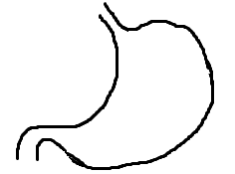  2л  6  2  5  4  3 | Пропитывание пищи желудочным соком, перетирание пищи, расщепление белков, эмульгированных жиров молока, всасывание воды, лекарств | Желудочный сок имеет кислую среду, содержит:  Пепсин – расщепляет белки  Химозин – створаживает молоко (у новорожденных)  Соляная кислота-активизирует ферменты, уничтожает микроорганизмы  Липаза действует на естественно эмульгированные жиры (молоко)  Слизь – препятствует перевариванию стенок желудка
Тонкая кишка | Длина 5-6м. Слизистая оболочка содержит железы, образует ворсинки, которые покрыты выростами- микроворсинками.  1)двенадцатиперстная кишка (открываются протоки поджелудочной железы, печени)  2)тощая и подвздошная кишки | 1) Обработка пищи желчью и соком поджелудочной железы, расщепление белков, жиров и углеводов  2) Окончательное расщепление белков, жиров и углеводов, всасывание воды, аминокислот, глюкозы, жирных кислот и глицерина  В печени обезвреживаются ядовитые вещества (барьерная функция), синтезируются белки плазмы крови (альбумины, фибриноген, протромбин), из глюкозы образуется гликоген, синтезируется витамин А, разрушаются эритроциты, в эмбриональном периоде она является кроветворным органом | Трипсин- расщепляет белки  Липаза – расщепляет жиры  Амилаза, мальтаза- расщепляют углеводы  Роль желчи в процессе пищеварения:  эмульгирует (дробит на капельки) жиры, облегчая их расщепление;  активирует ферменты кишечного сока и сока поджелудочной железы;  усиливает сокращения гладких мышц стенки кишки;  создает щелочную среду в кишечнике;  губительно действует на микроорганизмы.
Толстая кишка | Длина около 2 м. Не имеет ворсинок, лишена пищеварительных желез.  - Начальный отдел – слепая кишка с аппендиксом  - Последний отдел- прямая кишка с анальным отверстием | Формирование и выведение каловых масс, всасывание воды и минеральных солей. | Микроорганизмы(преобладает кишечная палочка) расщепление клетчатки. разлагает непереваренные остатки пищи, синтезирует витамины группы В и К
Домашнее задание: параграфы 38-40 (выучить!)

